Le Dunlop Sport Maxx RT2 allie adhérence, tenue de route et précision de conduite

Le nouveau pneu été ultra-hautes performances de Dunlop est un pneu d’exception pour les situations qui demandent de l’adhérence et de la précision de conduite.
- Excellente tenue de route sur sol sec confirmée par les résultats obtenus aux tests de l’organisme indépendant TÜV Süd ¹
- Radical équipe sa dernière supercar de pneus Sport Maxx RT2

Dunlop présente son nouveau pneu été ultra-hautes performances (UHP), le Sport Maxx RT2. Testé par l’organisme indépendant TÜV Süd, il a démontré ses performances remarquables d’adhérence et de tenue de route. A noter que son temps au tour sur le circuit d’essais était plus rapide par rapport à son prédécesseur, le Sport Maxx RT, récompensé à de nombreuses reprises.
Fidèle aux valeurs fondatrices de Dunlop, ce pneu a été développé dans la philosophie de la signature de marque, «Forever Forward» / «Toujours de l’avant», qui traduit la performance, l’engagement et tout ce qui rend la conduite exaltante. Le long héritage de Dunlop dans les sports mécaniques, et notamment ses victoires dans les plus grandes courses d’endurance, a été une source d’inspiration pour le développement du nouveau Sport Maxx RT2.

Testé par le TÜV Süd
Les qualités du Dunlop Sport Maxx RT2 ont été mises en lumière par les tests réalisés par l’organisme indépendants TÜV Süd¹. Il en ressort qu’il est un expert en adhérence et en tenue de route, des situations qui exigent de la performance.
Lors du test sur piste mouillée, son temps au tour a été 1,3% plus rapide que la moyenne de quatre principaux concurrents et, sur piste sèche, sa tenue de route est meilleure de 4,1 % et sur le test de maintien de cap en courbe sur piste mouillée de 5,6%, toujours par rapport à la moyenne de quatre principaux concurrents¹.

Le résultat du test DEKRA réalisé à la demande de Dunlop, révèle que la longévité du Sport Maxx RT2 est supérieure de 34% sur l’essieu le plus exigeant, comparé à la moyenne de ses principaux concurrents.

Principales caractéristiques techniques :

- Evolution des mélanges de gomme de la bande de roulement, composé entre autres de résine pour une adhérence maximale sur routes sèches et mouillées,
- Blocs d’épaules massifs, pour renforcer l’adhérence latérale en courbes par rapport à son prédécesseur,
- Nouveaux blocs de « freinage court » pour réduire les distances de freinage, notamment à haute vitesse, par rapport à son prédécesseur.
- Nappe ultra résistante – qui améliore les sensations de conduite, la tenue de route et la précision au volant en comparaison de son prédécesseur, cette technologie est inspirée de la victoire de Dunlop à l’une des courses les plus difficiles, les 24h du Nurburgring.
« C’est le pneu ultra-hautes performances idéal pour les conducteurs exigeants en quête d’expériences de conduite exaltante » explique Alexis Bortoluzzi, directeur marketing des pneus tourisme de Goodyear Dunlop Europe. « Les résultats aux tests confirment qu’avec ce nouveau Dunlop Sport Maxx RT2, nous sommes un des acteurs principaux de ce segment UHP ».

Choisi en première monte par Radical
Radical, constructeur britannique de voitures de courses, a choisi le Dunlop Sport Maxx RT2 pour équiper son modèle 2016 RXC Turbo. Cette voiture, dont le design s’inspire de celui des prototypes du Mans, développe 500 ch. Elle est conçue pour les circuits, notamment avec sa portance négative (ou déportance) due à son aérodynmysme, mais elle sait aussi apprivoiser les routes ouvertes après une journée de passion sur circuit.

La gamme des dimensions va du 17 au 21 pouces, la majorité d’entre elles devrait être disponible à partir de mars 2016.

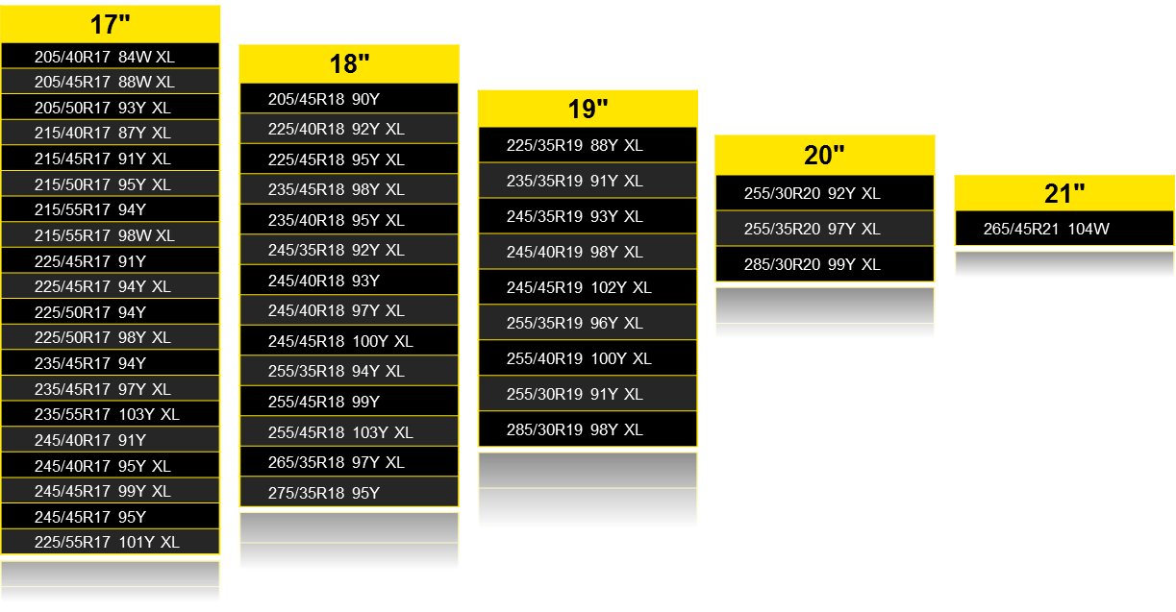

Goodyear Dunlop au salon de l’automobile de Genève – hall 2 – stand 2056
Conférence de presse : mardi 1er mars à 12 h 30.
Suivez-nous sur @Goodyearpress

À propos de Dunlop
Dunlop est l’un des principaux fabricants de pneumatiques hautes et ultra hautes performances et possède un palmarès sportif impressionnant. La très large expérience de Dunlop en sport automobile a permis le développement de technologies innovantes pour la conduite de tous les jours. Toujours à la recherche du maximum de plaisir de conduire, les pneumatiques Dunlop offrent aux conducteurs passionnés performances et longévité, grâce aux technologies les plus innovantes.

Pour toute information complémentaire, vous pouvez consulter le site http://www.dunlop.fr

Tests réalisés à la demande de Dunlop en septembre 2015, par TÜV SÜD Product Service GmbH (Rapport nº 713066268) à Mireval (France) ; Dimension des peus 225/45R17 91Y ; voiture Golf VI 1.4 TSI et Golf VI GTi. Résultats des tests : 4,1 % meilleur en tenue de route sur sol sec (subj.), tour de piste 1,3 % meilleur sur piste mouillée et 5,6 % meilleur sur le cercle mouillé, par rapport à la moyenne de concurrents premium au moment du test : Michelin Pilot Sport 3, Bridgestone Potenza S001, Pirelli Pzero et Continental Sportcontact 5.
Tests réalisés à la demande de Dunlop en septembre 2015, par TÜV SÜD Product Service GmbH (Rapport nº 713066268) à Mireval (F); Dimension 225/45R17 91Y ; Golf VI 1.4 TSI et Golf VI GTi. Résultats du test : le tour de piste de 1,96 seconde plus rapide que son prédécesseur, le Dunlop Sport Maxx RT.

